LL第一次月考

11.5 姚苏倪

全球性问题：在时代困境下个体如何从艺术创作中获得精神力量

题目阐述：在人类历史的长河中，不乏艺术家在遭受困境的情况下坚持创作。杜甫《丹青引赠曹将军霸》和油画电影《至爱梵高·星空之谜》中，通过对艺术家曹霸与文森特·梵高的刻画，表现出对艺术家艺术的赏识，但同时描写艺术家不受大多数人所理解导致生活困苦的矛盾困境，以此为支点探讨了艺术家在时代困境下如何通过艺术创作获得精神力量，联系到了信仰、教育和价值观的全球性问题。

文学文本：《丹青引赠曹将军霸》

丹青引赠曹将军霸

杜甫

将军魏武之子孙，于今为庶为清门。

英雄割据虽已矣，文采风流今尚存。

学书初学卫夫人，但恨无过王右军。

丹青不知老将至，富贵于我如浮云。

开元之中常引见，承恩数上南薰殿。

凌烟功臣少颜色，将军下笔开生面。

良相头上进贤冠，猛将腰间大羽箭。

褒公鄂公毛发动，英姿飒爽来附战。

先帝御马玉花骢，画工如山貌不同。

是日牵来赤墀下，迥立阊阖生长风。

诏谓将军拂绢素，意匠惨淡经营中。

斯须九重真龙出，一洗万古凡马空。

玉花却在御榻上，榻上庭前屹相向。

至尊含笑催赐金，圉人太仆皆惆怅。

弟子韩干早人室，亦能画马穷殊相。

干惟画肉不画骨，忍使骅骝气凋丧。

将军画善盖有神，必逢佳士亦写真。

即今飘泊干戈际，屡貌寻常行路人。

途穷反遭俗眼白，世上未有如公贫。

但看古来盛名下，终日坎壤缠其身。

非文学文本：至爱梵高·星空之谜(Loving Vincent) 1:15:27-1:25:20

<https://www.bilibili.com/video/BV12441137EH/?share_source=copy_web&vd_source=25664c2edc96a88d24fe0bc7be360696&t=4527>

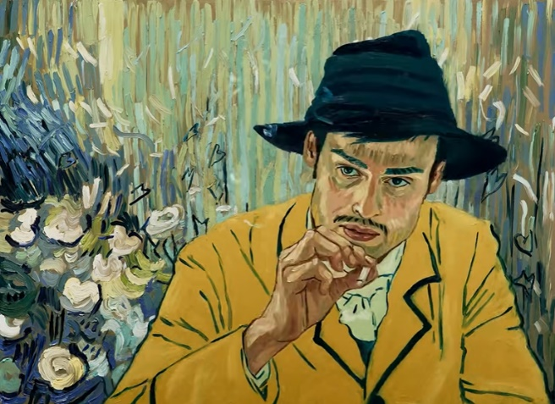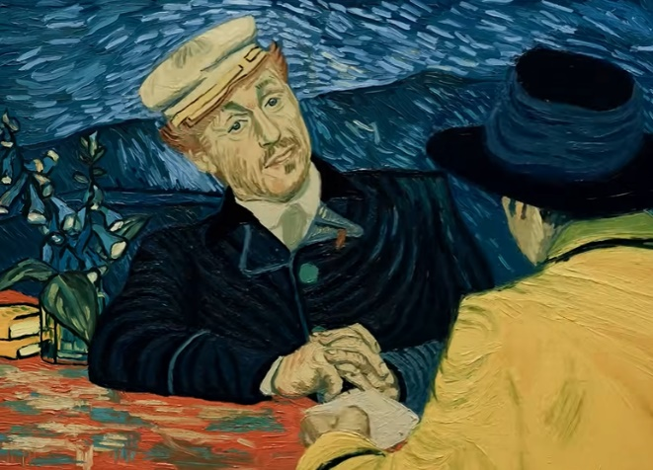台词：

加歇医生：小伙子 我听说这两天你一直想借查案之机出名呢

阿尔芒：相信我 那并不是我本意 我只是来送一封信

加歇医生：我知道，一个死人写给另一个死人的信。

阿尔芒：是的 但是我出发的时候不知道提奥也死了 在巴黎有人告诉我 说你可能知道提奥遗孀的住址 可能把信送到她家才合适 至少我父亲是这么认为的

加歇医生：你父亲是个责任心很强的人 我深有同感 我必须照顾伟大艺术家们的健康状况 这工作责任重大 艺术家有时候难伺候的很 我能理解他们 因为我自己也是位艺术家 所以他们也很信任我

阿尔芒：文森特是不是也很信任你？

加歇医生：是的 他也很信任我 不过现在这也无关紧要了吧

阿尔芒：我还希望你能告诉我呢

加歇医生：你到底想要我告诉你什么？

阿尔芒：文森特去世六周前 他给我父亲写信说 我现在非常冷静 情绪十分稳定我来这是希望你能给我个合理的解释 告诉我他是怎么从非常冷静走到开枪自尽这一步的 不过我想我已经知道答案了

加歇医生：哦 是吗？你了解忧郁症吗？

阿尔芒：不太了解

加歇医生：得抑郁症的人六小时内 他的内心感受就可以从极度喜悦转变成极度绝望 所以呢 你可以想象六周时间内 他的心理会有怎样的巨大变化

阿尔芒：我觉得不是这么回事 拉武家的女孩说文森特在这很开心

加歇医生：对 一个开酒馆的绝对够资格诊断文森特的心理状态

阿尔芒：不是 她每天见到文森特都是很平和 没有异常

加歇医生：或许他看起来确实如此 或许他最初很正常

（插叙文森特来加歇医生家）

（插叙）女仆：是他 他来了

加歇医生：离开疗养院的他生活有了新的希望 他需求并不高 只要能每天都有活干 交一些朋友 一切都会好起来的

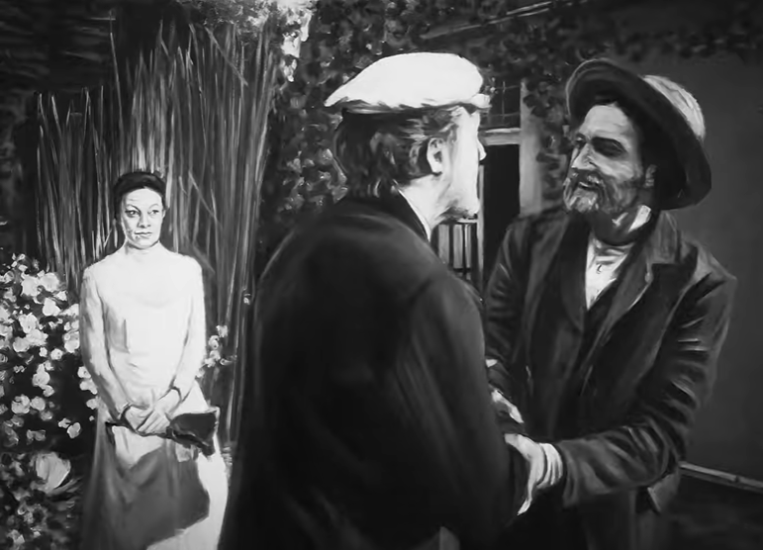

（插叙）文森特：见到你真好

（插叙）加歇医生：久仰大名

阿尔芒：那他交到什么朋友了吗？

加歇医生：我就是他的朋友啊

阿尔芒：他的朋友唐吉老爹说他的希望之星终于升了起来

加歇医生：是啊 每张画布上 都画着一颗闪耀的星星 但这些星星都被无穷无尽的孤寂笼罩着

阿尔芒：你自己都说了 他有你这个朋友和他弟弟的关爱 看起来似乎一切正常

加歇医生：但在他内心深处 他对自己的未来充满恐惧

（插叙去提奥家）

加歇医生：那次去提奥家 他知道提奥在他身上花了不少钱 得知这一切的文森特深陷自责当中 提奥如果不是在文森特身上花了那么多钱 他早就可以住上像样的房子 可事实如何呢 提奥给他新婚妻子和孩子带来了什么？只有一屋子无人问津的画作 文森特最害怕的 就是他成拖垮了自己的兄弟

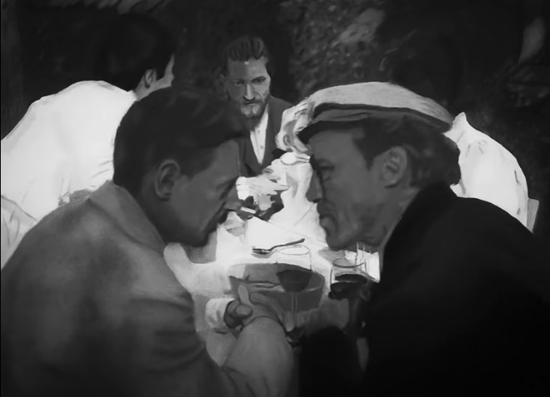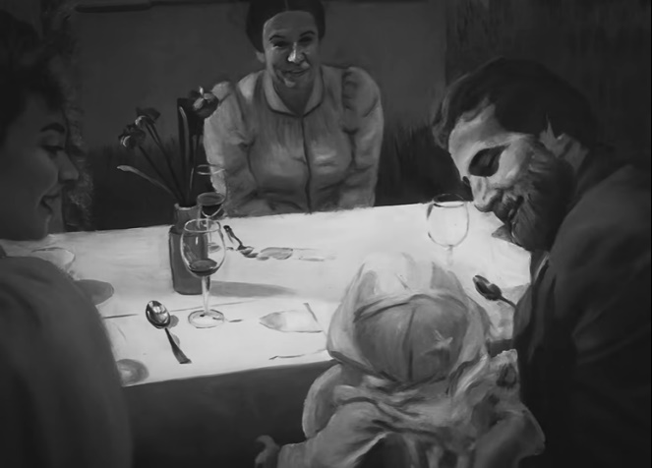（插叙）加歇医生：为孩子们敬一杯

（插叙）文森特：过来让我抱抱 小家伙

（插叙）加歇医生（对提奥）：我认为他病情并未好转 我给他开了药

（插叙）文森特：我出去一下

阿尔芒：就算文森特为经济状况发愁 但他们还没到食不果腹的地步吧？ 听我说 我不觉得他会自杀 我认为他是被人开枪射中的

加歇医生：你跟马泽里医生谈过了吧 你听他讲了“子弹射入角度不对”“没人自杀会向肚子开枪”的那套理论了吧？

阿尔芒：对啊 我跟他聊过

加歇医生：还有人能阻止文森特做些什么不合常理的事么？他割掉了自己的耳朵 然后把耳朵当礼物送给妓女 他一直就不怎么正常

阿尔芒：但是有个叫雷内的小子 他有枪 经常欺负文森特 文森特死那天 有人看到过他

加歇医生：那天我就在文森特的床边 他告诉我 是他自己开枪打了自己 还告诉我别责怪任何人

阿尔芒：别责怪任何人？难道你不觉得这么说是想替某人打掩护吗？

加歇医生：他一心寻死 我了解他

阿尔芒：他为什么说别责怪别人？是因为他知道可能有人会因此受到指责

加歇医生：他这么说 是因为确实有人该受到指责 那就是我 我认为他自杀是因为他不想继续拖累提奥一家 他有自杀的想法 是因为我说过的那些话 身为他的医生 我说了不该说的话 但是他确实激怒了我 他说我是个伪艺术家 某种程度上 我确实是

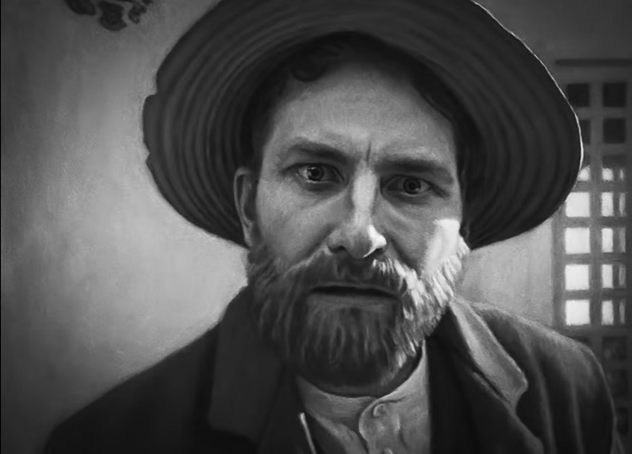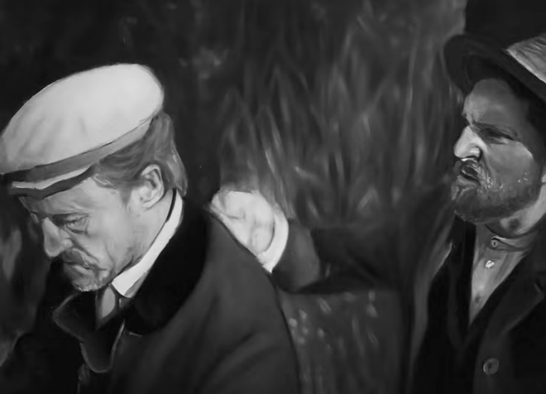（插叙文森特和加歇医生争吵）

（插叙）文森特： 你对我一无所知 你对艺术一窍不通 你就是骗子 尤其擅长自欺欺人 你这个伪艺术家

加歇医生：我迫切想成为一名艺术家 但我父亲逼我弃艺从医 而我也没坚持自己的梦想 文森特说我活在谎言之中 他则是为寻求真理而活 我当时火冒三丈 我跟他说 好啊 文森特 我告诉你什么才是现实

我知道提奥已经得了三期梅毒了 任何经济状况上的心理上的或是生理上的压力都会杀死他

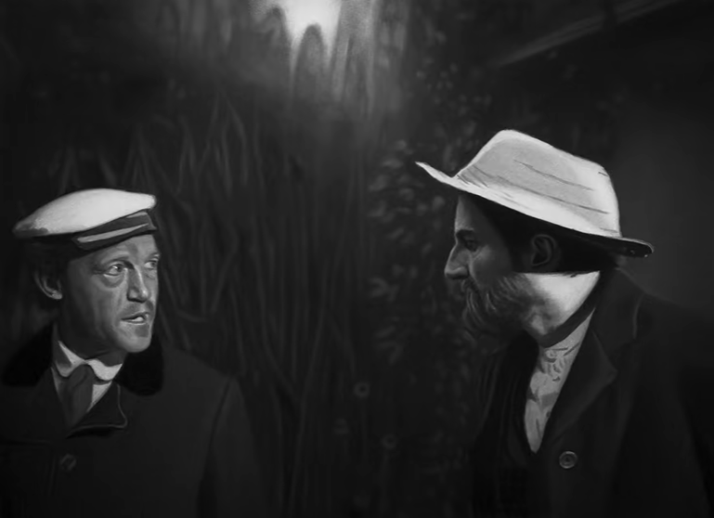

我跟文森特说

“你觉得担心你这个累赘的提奥”

“会有什么结果？”

“这种压力可能会直接杀死他”

“这就是寻求真理的代价”

“这就是你追寻艺术的代价

值得吗？”

这句话说完 争吵就结束了

（插叙）加歇医生：文森特 文森特 文森特 回来！文森特

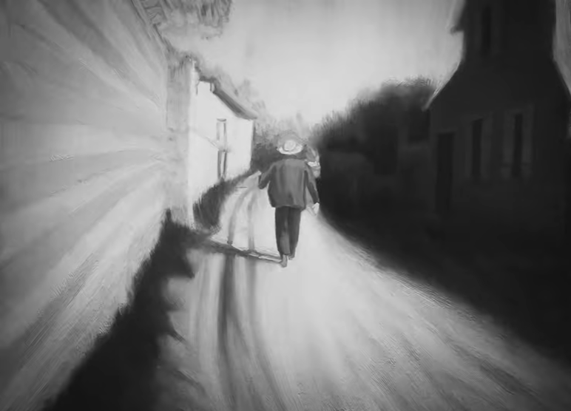

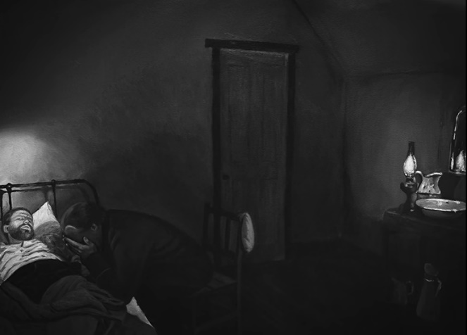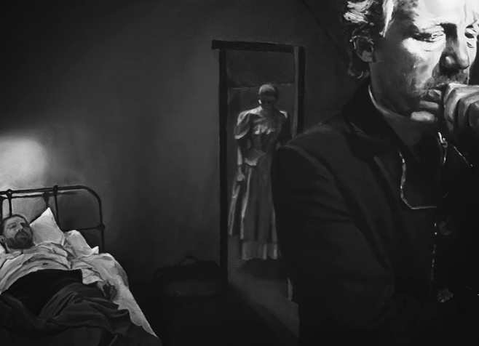（插叙文森特于旅馆离世之前）

加歇医生：两周后 我坐在他的床边 他奄奄一息 他只说了一句话 “我死也许对大家都好”

加歇医生：看这些信 我们一信换一信 提奥的遗孀收集了他所有的信件 她想公开这些信件 我会帮她公开这些信的

加歇医生：在读文森特写给提奥的信时 她发现了这封信 这封信让她深受感动于是她抄了一封副本寄给了我

阿尔芒：为什么你把这封信送给我？

加歇医生：这是他追寻艺术旅程的起点 希望对你的人生旅程有帮助

阿尔芒：谢谢你 加歇医生

加歇医生：阿尔芒·鲁兰 祝你好运

阿尔芒：非常感谢

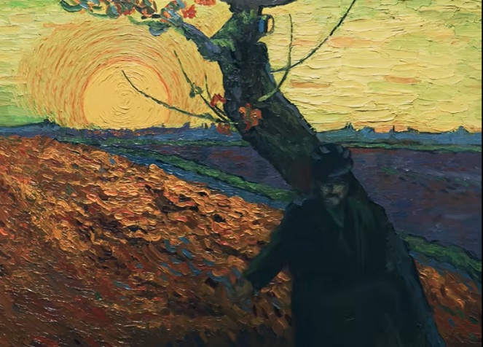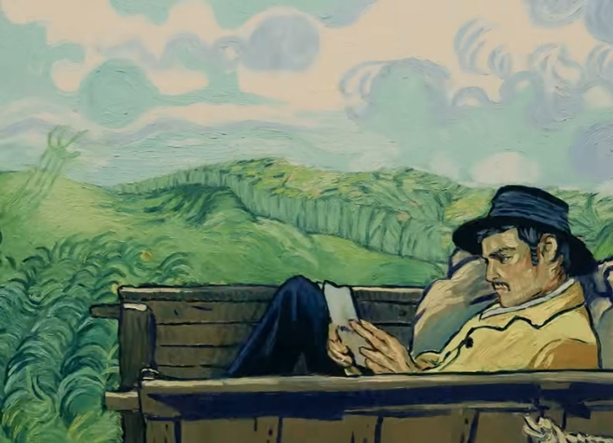加歇医生：不用客气

文森特信独白：我在大多数人眼中到底是个什么样的人？ 一个籍籍无名之辈 毫无存在感 一个满脸苦相的人 是一个以前没有 将来也不会有任何社会地位 简而言之 就是社会底层的人 即便如此 即使这些都是事实 将来某一天 我会用我的画作向世人展示 我这个籍籍无名 毫无存在感的人 对艺术的热忱